

INDICAÇÃO Nº ______ /2026.

INDICO à Mesa, após ouvido o Plenário em sua forma regimental, que seja enviado expediente ao Excelentíssimo Senhor Marcilio Régio, Prefeito do Município de Goiana, solicitando ao setor competente, que veja a possibilidade de realizar a implantação de um mirante no Farol de Santa Helena, no distrito de Ponta de Pedras, município de Goiana/PE.
Sala das Sessões da Câmara Municipal de Goiana, em 27 de janeiro de 2026

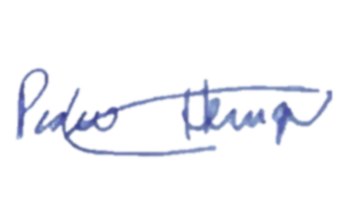

Ver: Pedro Henrique



JUSTIFICATIVA

A presente indicação tem como objetivo valorizar o Farol de Santa Helena, importante ponto turístico da nossa cidade, promovendo o desenvolvimento do turismo local e fortalecendo a identidade cultural de Ponta de Pedras.
A implantação do mirante transformará o espaço em uma área estruturada para contemplação da paisagem, lazer e visitação, tornando o local ainda mais atrativo para moradores e turistas. Além disso, propõe-se a instalação de quiosques destinados ao artesanato local, incentivando a economia criativa, gerando renda para artesãos da comunidade e fortalecendo o comércio regional.
A iniciativa também contribuirá para a organização do espaço, oferecendo mais segurança, acessibilidade, paisagismo e iluminação, além de estimular o sentimento de pertencimento da população e consolidar o Farol de Santa Helena como referência turística do município de Goiana.
Ressalta-se ainda que, atualmente, o Farol de Santa Helena encontra-se sob responsabilidade da Marinha do Brasil, entretanto, a Prefeitura de Goiana poderá firmar parceria institucional ou assumir a manutenção do espaço em conjunto com o órgão federal, viabilizando os cuidados necessários, a implantação da infraestrutura proposta e a valorização do local, garantindo melhores condições de uso, segurança e acessibilidade para a população e visitantes.
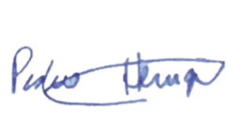
Sala das Sessões da Câmara Municipal de Goiana, em 27 de janeiro de 2026.

Ver: Pedro Henrique

